# 1.1. Phân tích yêu cầu

## 1.1.1. Xác định yêu cầu chức năng của hệ thống

- Cho phép độc giả tìm kiếm tài liệu theo nhiều tiêu chí (loại sách, tên sách, chủ đề, tác giả, năm xuất bản, từ khóa).

- Cho phép độc giả đọc trực tuyến tài liệu điện tử.

- Cho phép độc giả tải về tài liệu điện tử (cần nhập mã thẻ thư viện).

- Cho phép độc giả đăng ký mượn sách giấy (cần nhập mã thẻ thư viện, hệ thống kiểm tra số lượng còn).

- Cho phép độc giả đăng ký tài khoản mới.

- Cho phép độc giả đăng nhập hệ thống.

- Cho phép độc giả đặt mua tài liệu điện tử (yêu cầu đã có tài khoản, đã đăng nhập).

- Cho phép thủ thư quản lý thông tin mượn – trả sách.

- Cho phép thủ thư theo dõi tình trạng mượn (ai mượn, quá hạn, chi tiết từng sách).

- Cho phép thủ thư cập nhật danh mục sách (thêm, sửa, xóa sách giấy, sách điện tử).

- Cho phép thủ thư xử lý yêu cầu đặt mua (chấp nhận hoặc từ chối).

- Hệ thống tự động gửi email nhắc nhở trả sách cho độc giả trước hạn 3 ngày.

## 1.1.2. Bảng thuật ngữ của hệ thống

|  |  |
| --- | --- |
| Thuật ngữ | Mô tả |
| Độc giả | Người sử dụng hệ thống (sinh viên, giảng viên, nhân viên trường). |
| Thủ thư | Quản trị hệ thống thư viện, có quyền cao hơn độc giả. |
| Tài liệu | Bao gồm sách giấy, sách điện tử, báo, tạp chí. |
| Mã thẻ thư viện | Mã định danh độc giả, dùng để tải tài liệu hoặc mượn sách. |
| Tài khoản | Thông tin đăng nhập hệ thống (username, mật khẩu). |
| Đặt mua | Yêu cầu bổ sung tài liệu mới của độc giả. |
| Mượn – trả | Quá trình độc giả mượn sách giấy và hoàn trả cho thư viện. |
| Email nhắc nhở | Thông báo hệ thống gửi cho độc giả trước 3 ngày hạn trả sách. |

## 1.1.3. Mô hình hóa yêu cầu chức năng sử dụng Use Case Model

### a) Actor chính

- Độc giả

- Thủ thư

- Hệ thống (tự động gửi email)

### b) Danh sách Use Case

- UC01: Đăng ký tài khoản

- UC02: Đăng nhập

- UC03: Tìm kiếm tài liệu

- UC04: Đọc trực tuyến tài liệu điện tử

- UC05: Tải về tài liệu điện tử

- UC06: Đăng ký mượn sách giấy

- UC07: Đặt mua tài liệu điện tử

- UC08: Quản lý mượn – trả sách (Thủ thư)

- UC09: Theo dõi tình trạng mượn sách (Thủ thư)

- UC10: Cập nhật danh mục sách (Thủ thư)

- UC11: Xử lý yêu cầu đặt mua (Thủ thư)

- UC12: Gửi email nhắc nhở trả sách (Hệ thống)

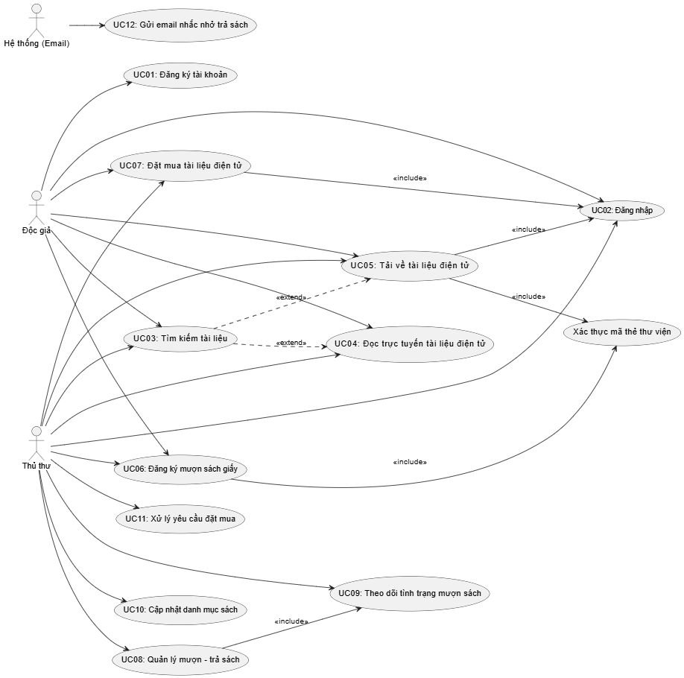

### c) Đặc tả Use Case

#### UC01 – Đăng ký tài khoản

|  |  |
| --- | --- |
| Đặc tả use case | |
| Tên use case: | UC01 – Đăng ký tài khoản |
| Actor: | Độc giả |
| Mô tả: | Cho phép độc giả tạo tài khoản mới. |
| Tiền điều kiện (Precondition): | Chưa có tài khoản trong hệ thống. |
| Hậu điều kiện (Postcondition): | Tài khoản được tạo thành công |
| Luồng sự kiện chính (Basic flow) | |
| Actor | Hệ thống |
| 1. Tại giao diện đăng ký, Actor chọn 'Đăng ký' | 3. Hệ thống kiểm tra thông tin |
| 2. Actor nhập thông tin cá nhân (họ tên, email, mã thẻ thư viện, mật khẩu) | 4. Nếu hợp lệ, hệ thống lưu thông tin và thông báo thành công |
| Luồng sự kiện thay thế (Alternate flow) | |
| Actor | Hệ thống |
| 2a. Actor nhập thiếu/thông tin sai | |  | | --- | | 3a. Hệ thống báo lỗi, yêu cầu nhập lại | | 3b. Nếu email hoặc mã thẻ đã tồn tại, hệ thống báo trùng lặp | |

#### UC02 – Đăng nhập

|  |  |
| --- | --- |
| Đặc tả use case | |
| Tên use case: | UC02-Đăng nhập |
| Actor: | Độc giả, Thủ thư |
| Mô tả: | Cho phép người dùng đăng nhập hệ thống. |
| Tiền điều kiện (Precondition): | Người dùng đã có tài khoản hợp lệ. |
| Hậu điều kiện (Postcondition): | Đăng nhập thành công và truy cập hệ thống. |
| Luồng sự kiện chính (Basic flow) | |
| Actor | Hệ thống |
| 3. Hệ thống kiểm tra thông tin đăng nhập | 3. Hệ thống kiểm tra thông tin đăng nhập |
| 2. Actor nhập username và mật khẩu | 4. Nếu đúng, hệ thống hiển thị giao diện chính |
| Luồng sự kiện thay thế (Alternate flow) | |
| Actor | Hệ thống |
| 2a. Actor nhập sai mật khẩu | |  | | --- | | 3a. Hệ thống báo lỗi đăng nhập | | 3b. Nếu tài khoản bị khóa, hệ thống từ chối đăng nhập | |

#### UC03 – Tìm kiếm tài liệu

|  |  |
| --- | --- |
| Đặc tả use case | |
| Tên use case: | UC03 – Tìm kiếm tài liệu |
| Actor: | Độc giả, Thủ thư |
| Mô tả: | Cho phép tìm kiếm tài liệu theo tiêu chí. |
| Tiền điều kiện (Precondition): | Không |
| Hậu điều kiện (Postcondition): | Nếu tìm thấy, hiển thị kết quả để tiếp tục thao tác. |
| Luồng sự kiện chính (Basic flow) | |
| Actor | Hệ thống |
| 1. Actor chọn chức năng 'Tìm kiếm tài liệu' | 2. Hệ thống hiển thị form nhập thông tin tìm kiếm |
| 3. Actor nhập tiêu chí tìm kiếm (tựa sách, tác giả, năm XB, từ khóa) và nhấn 'Tìm kiếm') | 4. Nếu có, hệ thống hiển thị danh sách kết quả |
| Luồng sự kiện thay thế (Alternate flow) | |
| Actor | Hệ thống |
| 2a. Actor chọn tìm lại | |  | | --- | | 4a. Không tìm thấy → hệ thống báo không có tài liệu theo yêu cầu | | Lặp lại bước 1-4 | |
| 3a. Actor kết thúc việc tìm kiếm |  |

#### UC04 – Đọc trực tuyến tài liệu điện tử

|  |  |
| --- | --- |
| Đặc tả use case | |
| Tên use case: | UC04 – Đọc trực tuyến tài liệu điện tử |
| Actor: | Độc giả, Thủ thư |
| Mô tả: | Cho phép đọc tài liệu điện tử ngay trên giao diện |
| Tiền điều kiện (Precondition): | Tài liệu tồn tại trong hệ thống. |
| Hậu điều kiện (Postcondition): | Người dùng đọc được tài liệu. |
| Luồng sự kiện chính (Basic flow) | |
| Actor | Hệ thống |
| 1. Actor chọn tài liệu muốn đọc | 2. Hệ thống hiển thị nội dung tài liệu trên màn hình |
| 3. Actor nhập tiêu chí tìm kiếm (tựa sách, tác giả, năm XB, từ khóa) và nhấn 'Tìm kiếm') | 4. Nếu có, hệ thống hiển thị danh sách kết quả |
| Luồng sự kiện thay thế (Alternate flow) | |
| Actor | Hệ thống |

#### UC05 – Tải về tài liệu điện tử

|  |  |
| --- | --- |
| Đặc tả use case | |
| Tên use case: | UC05 – Tải về tài liệu điện tử |
| Actor: | Độc giả, Thủ thư |
| Mô tả: | Cho phép tải về tài liệu điện tử khi nhập mã thẻ thư viện. |
| Tiền điều kiện (Precondition): | Actor có mã thẻ thư viện hợp lệ |
| Hậu điều kiện (Postcondition): | File tải xuống thành công |
| Luồng sự kiện chính (Basic flow) | |
| Actor | Hệ thống |
| 1. Actor chọn chức năng 'Tải về' | 3. Hệ thống xác thực mã thẻ |
| 2. Actor nhập mã thẻ thư viện | 4. Nếu hợp lệ, hệ thống cho phép tải file |
| Luồng sự kiện thay thế (Alternate flow) | |
| Actor | Hệ thống |
|  | 3a. Nếu mã thẻ không hợp lệ, hệ thống từ chối tải về |

#### UC06 – Đăng ký mượn sách giấy

|  |  |
| --- | --- |
| Đặc tả use case | |
| Tên use case: | UC06 – Đăng ký mượn sách giấy |
| Actor: | Độc giả |
| Mô tả: | Cho phép độc giả đăng ký mượn sách giấy trong thư viện. |
| Tiền điều kiện (Precondition): | Có thẻ thư viện hợp lệ. |
| Hậu điều kiện (Postcondition): | Phiếu mượn được ghi nhận trong hệ thống. |
| Luồng sự kiện chính (Basic flow) | |
| Actor | Hệ thống |
| 1. Actor tìm tài liệu sách giấy muốn mượn | 2. Hệ thống hiển thị tình trạng (còn / hết số lượng) |
| |  |  | | --- | --- | | 3. Actor nhập mã thẻ thư viện và chọn “Đăng ký mượn” |  |  |  | | --- | |  | | 4. Hệ thống lưu thông tin mượn và xác nhận đăng ký thành công |
| Luồng sự kiện thay thế (Alternate flow) | |
| Actor | Hệ thống |
| 3a. Actor nhập sai mã thẻ thư viện | 2a. Nếu sách đã hết, hệ thống hiển thị thông báo “Hết sách”  3b. Hệ thống báo lỗi và yêu cầu nhập lại |

#### UC07 – Đặt mua tài liệu điện tử

|  |  |
| --- | --- |
| Đặc tả use case | |
| Tên use case: | UC07 – Đặt mua tài liệu điện tử |
| Actor: | Độc giả |
| Mô tả: | Cho phép độc giả gửi yêu cầu mua thêm tài liệu điện tử. |
| Tiền điều kiện (Precondition): | Độc giả đã có tài khoản và đăng nhập. |
| Hậu điều kiện (Postcondition): | Yêu cầu được ghi nhận và chuyển cho thủ thư xử lý. |
| Luồng sự kiện chính (Basic flow) | |
| Actor | Hệ thống |
| 1. Actor chọn chức năng “Đặt mua” | 3. Hệ thống lưu yêu cầu đặt mua và thông báo đã gửi thành công |
| |  |  | | --- | --- | | 2. Actor nhập thông tin sách (tên, tác giả, năm xuất bản) |  |  |  | | --- | |  | |  |
| Luồng sự kiện thay thế (Alternate flow) | |
| Actor | Hệ thống |
| 1a. Actor chưa đăng nhập  2a. Actor nhập thiếu thông tin | |  | | --- | |  |  |  |  | | --- | --- | | 1b. Hệ thống yêu cầu Actor đăng nhập trước | | |  |  |  | | --- | | 2b. Hệ thống báo lỗi và yêu cầu nhập lại | |

#### UC08 – Quản lý mượn – trả sách

|  |  |
| --- | --- |
| Đặc tả use case | |
| Tên use case: | UC08 – Quản lý mượn – trả sách |
| Actor: | Thủ thư |
| Mô tả: | Cho phép thủ thư theo dõi và cập nhật thông tin mượn – trả sách |
| Tiền điều kiện (Precondition): | Thủ thư đã đăng nhập. |
| Hậu điều kiện (Postcondition): | Tình trạng mượn – trả được cập nhật chính xác. |
| Luồng sự kiện chính (Basic flow) | |
| Actor | Hệ thống |
| 1. Thủ thư chọn chức năng “Quản lý mượn – trả” | 2. Hệ thống hiển thị danh sách mượn sách |
| |  |  | | --- | --- | | 3. Thủ thư chọn bản ghi mượn và cập nhật trạng thái trả |  |  |  | | --- | |  | | |  | | --- | |  |  |  | | --- | | 4. Hệ thống lưu thay đổi và cập nhật trạng thái | |
| Luồng sự kiện thay thế (Alternate flow) | |
| Actor | Hệ thống |
| 3a. Thủ thư nhập sai thông tin | 3b. Hệ thống báo lỗi và yêu cầu nhập lại |

#### UC09 – Theo dõi tình trạng mượn sách

|  |  |
| --- | --- |
| Đặc tả use case | |
| Tên use case: | UC09 – Theo dõi tình trạng mượn sách |
| Actor: | Thủ thư |
| Mô tả: | Cho phép thủ thư tra cứu ai đang mượn sách, tình trạng quá hạn. |
| Tiền điều kiện (Precondition): | Thủ thư đã đăng nhập. |
| Hậu điều kiện (Postcondition): | Thông tin tình trạng mượn được hiển thị |
| Luồng sự kiện chính (Basic flow) | |
| Actor | Hệ thống |
| 1. Thủ thư chọn chức năng “Theo dõi tình trạng mượn” | 2. Hệ thống hiển thị danh sách mượn sách, thông tin độc giả và hạn trả |
| Luồng sự kiện thay thế (Alternate flow) | |
| Actor | Hệ thống |
|  | 2a. Nếu không có dữ liệu mượn, hệ thống thông báo “Không có bản ghi mượn” |

#### UC10 – Cập nhật danh mục sách

|  |  |
| --- | --- |
| Đặc tả use case | |
| Tên use case: | UC10 – Cập nhật danh mục sách |
| Actor: | Thủ thư |
| Mô tả: | Cho phép thủ thư thêm, sửa, xóa sách trong thư viện. |
| Tiền điều kiện (Precondition): | Thủ thư đã đăng nhập. |
| Hậu điều kiện (Postcondition): | Danh mục sách được cập nhật thành công. |
| Luồng sự kiện chính (Basic flow) | |
| Actor | Hệ thống |
| |  |  | | --- | --- | | 1. Thủ thư chọn chức năng “Cập nhật danh mục” |  | | 3. Hệ thống lưu thay đổi và thông báo thành công |
| |  | | --- | | 2. Thủ thư nhập thông tin sách mới hoặc sửa sách hiện có | |  |
| Luồng sự kiện thay thế (Alternate flow) | |
| Actor | Hệ thống |
| 2a. Thủ thư nhập thiếu / sai thông tin | |  | | --- | |  |  |  | | --- | | 3a. Hệ thống báo lỗi và yêu cầu nhập lại | |

#### UC11 – Xử lý yêu cầu đặt mua

|  |  |
| --- | --- |
| Đặc tả use case | |
| Tên use case: | UC11 – Xử lý yêu cầu đặt mua |
| Actor: | Thủ thư |
| Mô tả: | Cho phép thủ thư chấp nhận hoặc từ chối yêu cầu đặt mua tài liệu điện tử. |
| Tiền điều kiện (Precondition): | Có yêu cầu đặt mua từ độc giả. |
| Hậu điều kiện (Postcondition): | Yêu cầu được xử lý và phản hồi tới độc giả. |
| Luồng sự kiện chính (Basic flow) | |
| Actor | Hệ thống |
| |  |  | | --- | --- | | 1. Thủ thư mở danh sách yêu cầu đặt mua |  | | 2. Hệ thống hiển thị danh sách yêu cầu |
| |  | | --- | | 3. Thủ thư chọn yêu cầu và quyết định chấp nhận hoặc từ chối | | 4. Hệ thống lưu kết quả và thông báo cho độc giả |
| Luồng sự kiện thay thế (Alternate flow) | |
| Actor | Hệ thống |
| 3a. Thủ thư bỏ qua không xử lý ngay | |  | | --- | |  | |

#### UC12 – Gửi email nhắc nhở trả sách

|  |  |
| --- | --- |
| Đặc tả use case | |
| Tên use case: | UC12 – Gửi email nhắc nhở trả sách |
| Actor: | Hệ thống (Email) |
| Mô tả: | Tự động gửi thông báo nhắc nhở cho độc giả trước hạn trả sách 3 ngày |
| Tiền điều kiện (Precondition): | Độc giả có sách gần đến hạn trả. |
| Hậu điều kiện (Postcondition): | Email nhắc nhở được gửi thành công. |
| Luồng sự kiện chính (Basic flow) | |
| Actor | Hệ thống |
| |  |  | | --- | --- | |  |  | | |  |  | | --- | --- | |  | 1. Hệ thống kiểm tra danh sách mượn sách | |
| |  | | --- | |  | | |  |  | | --- | --- | |  | 2. Hệ thống xác định các sách sắp đến hạn trả | |
|  | |  |  | | --- | --- | |  | 3. Hệ thống gửi email nhắc nhở tới độc giả | |
| Luồng sự kiện thay thế (Alternate flow) | |
| Actor | Hệ thống |
|  | |  | | --- | |  |   2a. Nếu không có sách gần đến hạn, hệ thống không gửi email |